Министерство образования Республики Беларусь

Учреждение образования
БЕЛОРУССКИЙ ГОСУДАРСТВЕННЫЙ УНИВЕРСИТЕТ
ИНФОРМАТИКИ И РАДИОЭЛЕКТРОНИКИ

Факультет компьютерных систем и сетей
Кафедра информатики
Дисциплина: Методы защиты информации

ОТЧЕТ
по лабораторной работе №8
на тему

Стеганографические методы

Студент |  | Т. П. Власенко
Проверил |  | А. В. Герчик

Минск 2024
СОДЕРЖАНИЕ
1 Цель работы 3
2 Теоретические сведения 4
3 Результат работы программы 5
Вывод 7
Приложение А (обязательное) Листинг программного кода 8

1 ЦЕЛЬ РАБОТЫ

Данная лабораторная работа нацелена на разработку программного средства для сокрытия и извлечения текстовых сообщений в (из) JPEG изображениях с использованием метода сокрытия в частотной области. Этот метод основан на использовании дискретного косинусного преобразования, которое позволяет представить изображение в частотной области и внести в него скрытую информацию без существенного воздействия на визуальное восприятие изображения.

2 ТЕОРЕТИЧЕСКИЕ СВЕДЕНИЯ

Блок-схема алгоритма представлена на рисунке 1.

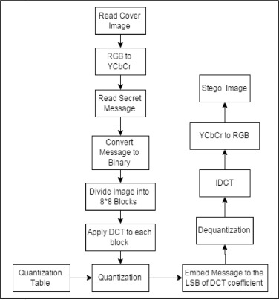

Рисунок 1 – Блок-схема алгоритма

В данном способе изображение разделяется на блоки 8x8 пикселей, каждый из которых используется для шифрования одного бита сообщения. Шифрование начинается с произвольного подбора блока , используемого для шифрования i-го бита сообщения. Затем для подобранного блока применяют ДКП.
LSB (Least Significant Bit, наименьший значащий бит (НЗБ)) — суть этого метода заключается в замене последних значащих битов в контейнере (изображения, аудио или видеозаписи) на биты скрываемого сообщения. Разница между пустым и заполненным контейнерами должна быть не ощутима для органов восприятия человека.
Скрытие: Исходное изображение-контейнер разделяется на блоки по 8x8 пикселей, к которым применяется DCT. F_{i}[a,b]=DCT(O_{i}[a,b])}. Из каждого коэффициента матрицы F_{i} выделяются наименее значимые биты и заменяются на биты скрываемого сообщения[.
Извлечение: Изображение-контейнер разделяется на блоки O_{i} по 8x8 пикселей, к которым применяется DCT: F_{i}[a,b]=DCT(O_{i}[a,b]). Из каждого коэффициента матрицы F_{i} выделяются наименее значимые биты и объединяются, восстанавливая скрытое сообщение.

3 РЕЗУЛЬТАТ РАБОТЫ ПРОГРАММЫ

Исходное изображение представлено на рисунке 2

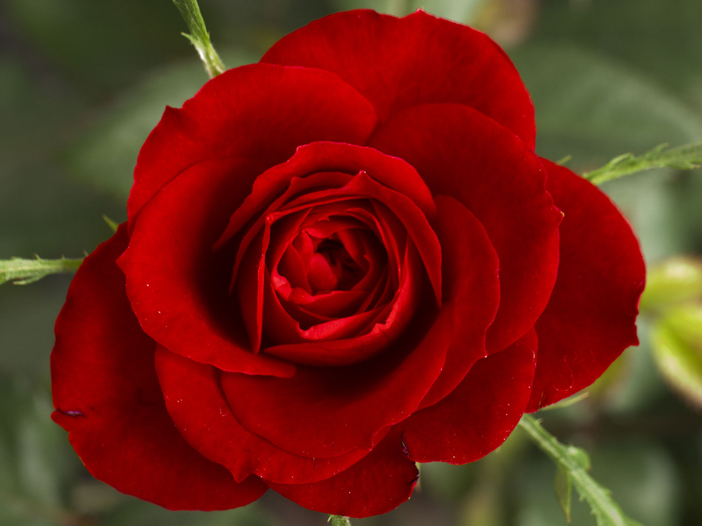

Рисунок 2 – Входные данные

Исходный текст передаётся в файле input.txt.

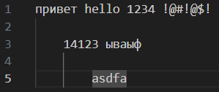

Рисунок 3 – Шифруемая информация



Рисунок 4 – Зашифрованное изображение

ВЫВОД

В рамках данной лабораторной работы было разработано программное средство для сокрытия и извлечения текстовых сообщений в (из) JPEG изображениях на основе метода сокрытия в частотной области с использованием дискретного косинусного преобразования.

ПРИЛОЖЕНИЕ А

(обязательное)

Листинг программного кода

Файл main.py

from __future__ import print_function

import warnings

import cv2
import itertools
import numpy as np

quant = np.array([[16, 11, 10, 16, 24, 40, 51, 61],
[12, 12, 14, 19, 26, 58, 60, 55],
[14, 13, 16, 24, 40, 57, 69, 56],
[14, 17, 22, 29, 51, 87, 80, 62],
[18, 22, 37, 56, 68, 109, 103, 77],
[24, 35, 55, 64, 81, 104, 113, 92],
[49, 64, 78, 87, 103, 121, 120, 101],
[72, 92, 95, 98, 112, 100, 103, 99]])

class DCT:
def __init__(self, imPath):
self.imPath = imPath
self.message = None
self.bitMess = None
self.oriCol = 0
self.oriRow = 0
self.numBits = 0

def DCTEn(self, secret, outIm):
img = self.loadImage()
if img is None:
print("Error: File not found!")
return

self.message = str(len(secret)) + '*' + secret
self.bitMess = self.toBits()

row, col = img.shape[:2]
self.oriRow, self.oriCol = row, col

if ((col / 8) * (row / 8) < len(secret)):
print("Error: Message too large to encode in image")
return

if row % 8 != 0 or col % 8 != 0:
img = self.addPadd(img, row, col)

row, col = img.shape[:2]

bImg, gImg, rImg = cv2.split(img)

bImg = np.float32(bImg)

imgBlocks = [np.round(bImg[j:j + 8, i:i + 8] - 128) for (j, i) in
itertools.product(range(0, row, 8), range(0, col, 8))]

dctBlocks = [np.round(cv2.dct(img_Block)) for img_Block in imgBlocks]

quantizedDCT = [np.round(dct_Block / quant) for dct_Block in dctBlocks]

messIndex = 0
letterIndex = 0

for quantizedBlock in quantizedDCT:
DC = quantizedBlock[0][0]
DC = np.uint8(DC)
DC = np.unpackbits(DC)
DC[7] = self.bitMess[messIndex][letterIndex]
DC = np.packbits(DC)

DC = np.float32(DC)
DC = DC - 255
with warnings.catch_warnings():
warnings.filterwarnings("ignore", category=DeprecationWarning)
quantizedBlock[0][0] = DC

letterIndex = letterIndex + 1
if letterIndex == 8:
letterIndex = 0
messIndex = messIndex + 1
if messIndex == len(self.message):
break

sImgBlocks = [quantizedBlock * quant +
128 for quantizedBlock in quantizedDCT]

sImg = []
for chunkRowBlocks in self.chunks(sImgBlocks, col / 8):
for rowBlockNum in range(8):
for block in chunkRowBlocks:
sImg.extend(block[rowBlockNum])
sImg = np.array(sImg).reshape(row, col)

sImg = np.uint8(sImg)

sImg = cv2.merge((sImg, gImg, rImg))
cv2.imwrite(outIm, sImg)
return sImg

def DCTDe(self):
img = cv2.imread(self.imPath, cv2.IMREAD_UNCHANGED)
row, col = img.shape[:2]

messSize = None
messageBits = []
buff = 0

bImg, gImg, rImg = cv2.split(img)
bImg = np.float32(bImg)

imgBlocks = [bImg[j:j + 8, i:i + 8] - 128 for (j, i) in itertools.product(range(0, row, 8),
range(0, col, 8))]
quantizedDCT = [img_Block / quant for img_Block in imgBlocks]
i = 0
for quantizedBlock in quantizedDCT:
DC = quantizedBlock[0][0]
DC = np.uint8(DC)
DC = np.unpackbits(DC)
if DC[7] == 1:
buff += (0 & 1) << (7 - i)
elif DC[7] == 0:
buff += (1 & 1) << (7 - i)
i = 1 + i
if i == 8:

messageBits.append(chr(buff))
buff = 0
i = 0

if messageBits[-1] == '*' and messSize is None:
try:
messSize = int(''.join(messageBits[:-1]))
except:
pass
if len(messageBits) - len(str(messSize)) - 1 == messSize:
return ''.join(messageBits)[len(str(messSize)) + 1:]

return ''

def chunks(self, l, n):
m = int(n)
for i in range(0, len(l), m):
yield l[i:i + m]

def loadImage(self):
img = cv2.imread(self.imPath, cv2.IMREAD_UNCHANGED)

if img is None:
return None

return img

def addPadd(self, img, row, col):
img = cv2.resize(img, (col + (8 - col % 8), row + (8 - row % 8)))
return img

def toBits(self):
bits = []

for char in self.message:
binval = bin(ord(char))[2:].rjust(8, '0')

bits.append(binval)

self.numBits = bin(len(bits))[2:].rjust(8, '0')
return bits

DCTEncode = DCT('input.jpg')
with open("input.txt", "r", encoding="utf-8") as f:
message_to_decode = f.read()
print("input:\n", message_to_decode)
DCTEncode.DCTEn(message_to_decode, 'output.jpg')

DCTDecode = DCT('output.jpg')
message_to_decoded = DCTDecode.DCTDe()
print('output:\n', message_to_decode)

